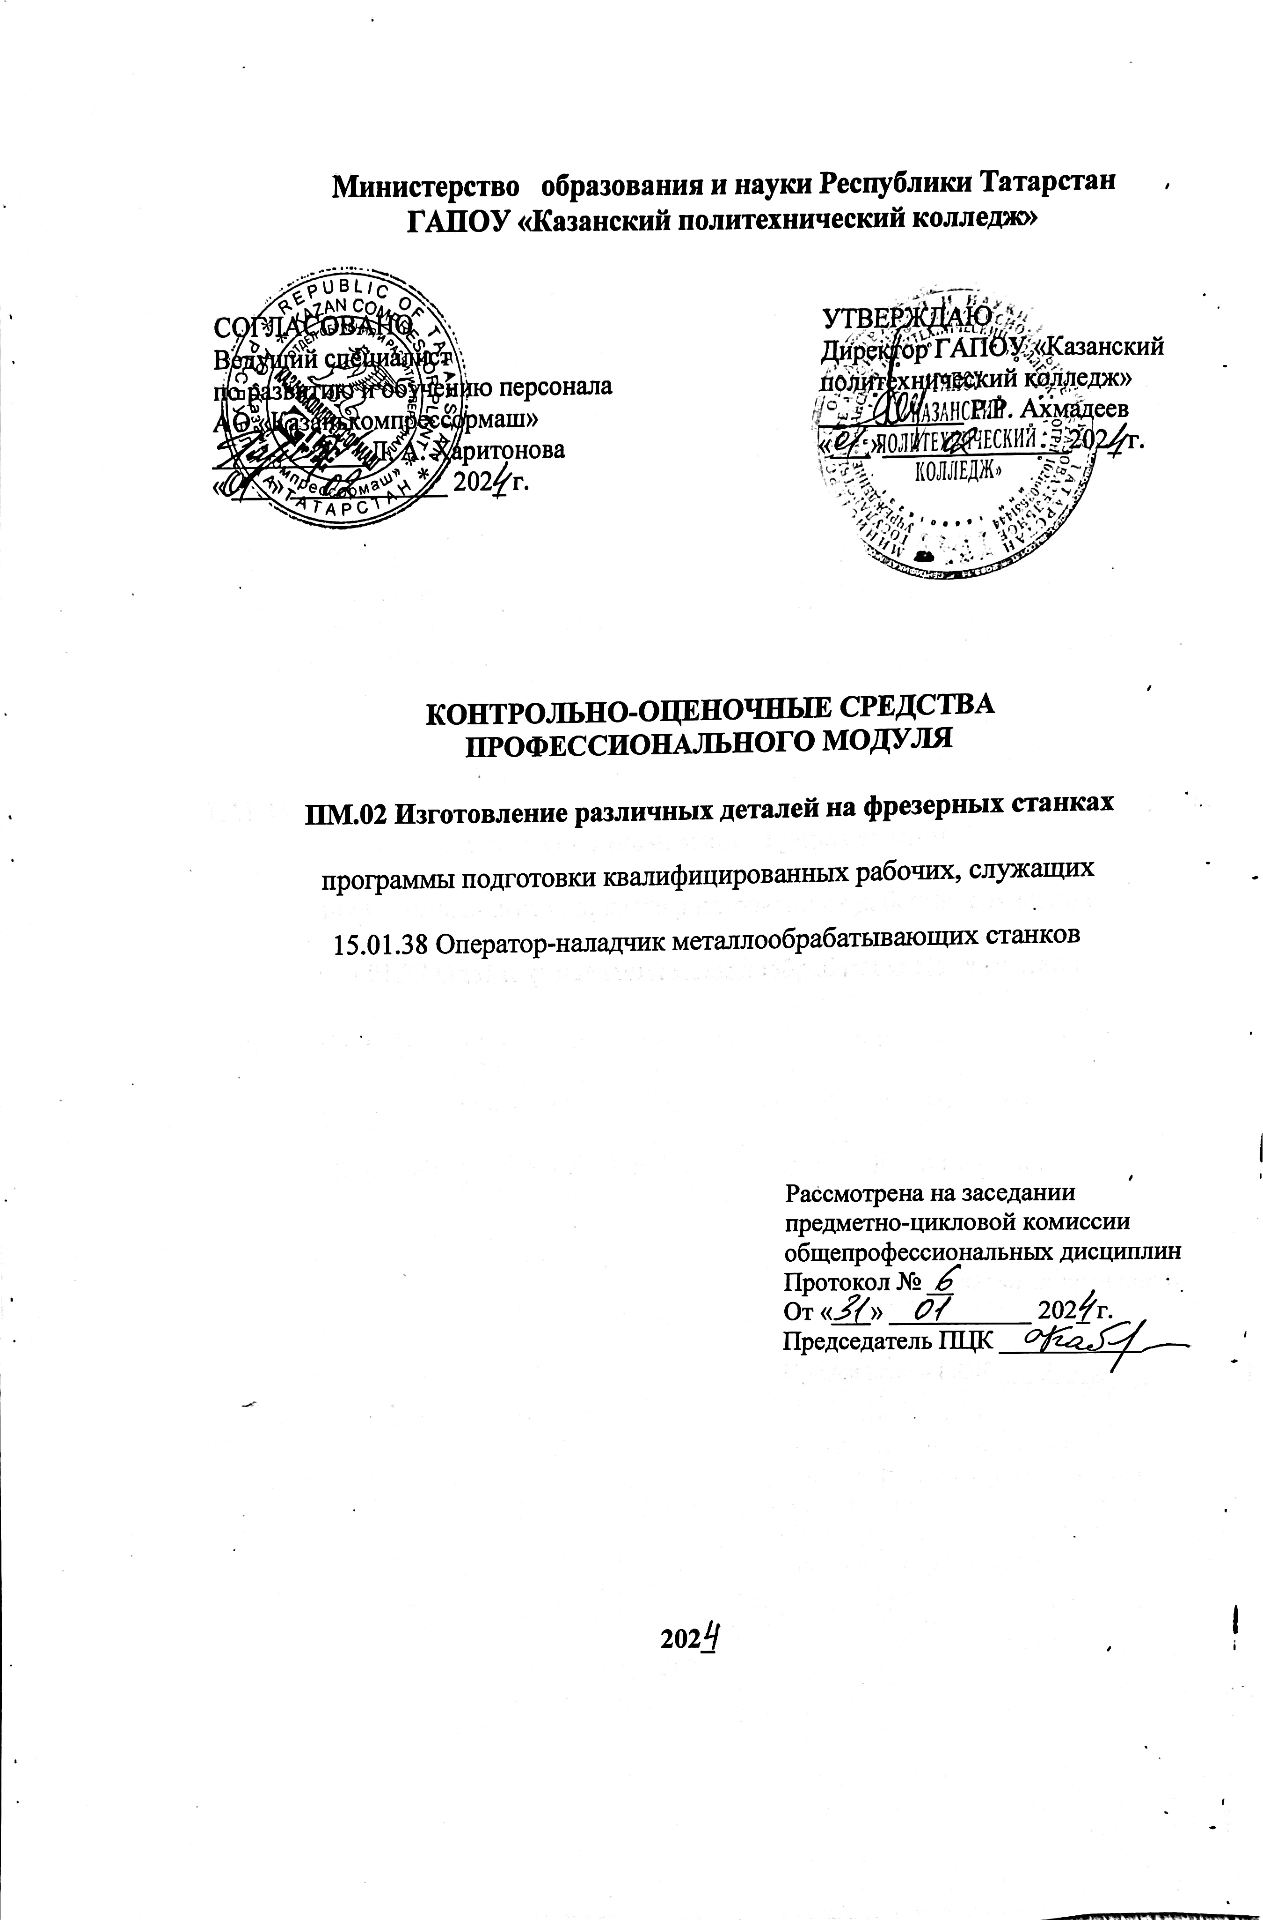

Содержание
1. Общие положения
2. Показатели оценки результатов освоения профессионального модуля, формы и методы контроля и оценки
3. Формы контроля и оценивания элементов профессионального модуля
4. Контрольно-оценочные материалы
4.1. Контрольно-оценочные материалы для текущего контроля
4.2.Контрольно-оценочные материалы для промежуточной аттестации по профессиональному модулю
4.3. Контрольно-оценочные материалы квалификационного экзамена по профессиональному модулю
Приложения

1. Общие положения
  - Область применения программы

Рабочая программа профессионального модуля ПМ. 02 Наладка оборудования и изготовление различных деталей на токарных станках с программным управлением является частью основной профессиональной образовательной программы по профессии 15.01.38 Оператор-наладчик металлообрабатывающих станков в части освоения основного вида профессиональной деятельности (ВПД) и профессиональных компетенций:
Код | Наименование результата обучения
ПК 2.1. | Осуществлять подготовку, наладку и обслуживание рабочего места для работы на токарных станках с программным управлением.
ПК 2.2. | Осуществлять подготовку к использованию инструмента и оснастки для работы на токарных станках с программным управлением в соответствии с полученным заданием (включая изготовление пробной детали и контроль параметров).
ПК 2.3. | Разрабатывать управляющие программы с применением систем автоматического программирования, систем автоматизированного проектирования и систем автоматизированного производства, диалогового программирования с пульта управления станком.
ПК 2.4. | Адаптировать разработанные управляющие программы на основе анализа входных данных, технологической и конструкторской документации в соответствии с полученным заданием
ПК 2.5. | Выполнять обработку деталей на токарных станках с программным управлением с соблюдением требований к качеству в соответствии с заданием и технической документацией
Результатом освоения профессионального модуля является готовность обучающегося к выполнению вида профессиональной деятельности «станочник (металлообработка)» и составляющих его профессиональных компетенций, а также общие компетенции, формирующиеся в процессе освоения основной профессиональной образовательной программы в целом.
Формой итоговой аттестации по профессиональному модулю является экзамен (квалификационный). Итогом экзамена является однозначное решение: «вид профессиональной деятельности освоен / не освоен».
В качестве промежуточной оценки результатов освоения профессионального модуля является оценка знаний, умений, практического опыта в процессе текущего контроля и промежуточной аттестации по модулю (два дифференцированных зачета: по междисциплинарному курсу и производственной практике).

2. Показатели оценки результатов освоения профессионального модуля, формы и методы контроля и оценки
В результате контроля и оценки по профессиональному модулю осуществляется комплексная проверка следующих профессиональных и общих компетенций (Таблицы 1, 2), знаний и умений (Таблица 3): Таблица 1

Результаты  (освоенные профессиональные компетенции) | Основные показатели оценки результата | Формы и методы контроля и оценки
ПК 2.1. Осуществлять подготовку, наладку и обслуживание рабочего места для работы на токарных станках с программным управлением. | Чтение чертежей.  Выполнение требований технологического процесса  Выбор технологического оборудования, приспособлений, инструмента.  Контроль выполненных работ | Текущий контроль в форме:  -устного опроса  - защиты лабораторных и практических работ;  Дифференцированные зачеты по МДК.01.01, ПП.01  экзамен квалификационный  по ПМ.01
ПК 2.2. Осуществлять подготовку к использованию инструмента и оснастки для работы на токарных станках с программным управлением в соответствии с полученным заданием (включая изготовление пробной детали и контроль параметров). | Умение пользоваться техническим паспортом станка
ПК 2.3. Разрабатывать управляющие программы с применением систем автоматического программирования, систем автоматизированного проектирования и систем автоматизированного производства, диалогового программирования с пульта управления станком. | Умение пользоваться техническим паспортом станка
ПК 2.4. Адаптировать разработанные управляющие программы на основе анализа входных данных, технологической и конструкторской документации в соответствии с полученным заданием | Умение пользоваться контрольно-измерительными инструментами
ПК 2.5. Выполнять обработку деталей на токарных станках с программным управлением с соблюдением требований к качеству в соответствии с заданием и технической документацией | Умение пользоваться технической документацией

Формы и методы контроля и оценки результатов обучения должны позволять проверять у обучающихся не только сформированность профессиональных компетенций, но и развитие общих компетенций и обеспечивающих их умений.

Таблица 2
Результаты (общие компетенции) | Основные показатели оценки результата | Формы и методы контроля и оценки
ОК.1. Выбирать способы решения задач профессиональной деятельности применительно к различным контекстам | - Наличие практического опыта обсуждения и аргументирования конкурентных преимуществ и социальной значимости своей будущей профессии;  - Умение обосновывать выбор своей будущей профессии, ее преимущества и значимость на современном рынке труда России;  - Знание возможности трудоустройства и варианты построения трудовой карьеры на базе профессии обучения; видов и типов предприятий, форм занятости для трудоустройства по профессии обучения; возможности использования умений и навыков, приобретенных в ходе изучения учебного курса (дисциплины), в будущей профессионально-трудовой деятельности. | Текущий контроль в форме: защиты лабораторных и практических работ, по темам соответствующего МДК.  Промежуточная аттестация – дифференцированные зачеты: по МДК, производственной практики.  Сбор свидетельств освоения компетенции.
ОК.2. Использовать современные средства поиска, анализа и интерпретации информации и информационные технологии для выполнения задач профессиональной деятельности | - Наличие практического опыта планирования работ, исходя из целей и задач деятельности, определенных руководителем; выбора средств реализации целей и задач, поставленных руководителем;  - Умение планировать профессиональную деятельность, самообразование и организовывать их выполнение в соответствии с планом; выбирать эффективный способ решения проблем при наличии альтернативы и обосновывать его.  - Знание видов и типов проблем в профессиональной деятельности, обобщенные способы их разрешения;  типов и видов планирования работ, построения планов-графиков профессиональной деятельности; возможности повышения профессиональной квалификации. | Текущий контроль в форме: защиты лабораторных и практических работ по темам соответствующего МДК.  Промежуточная аттестация – дифференцированные зачеты: по МДК, производственной практики.  Выполнение практической работы квалификационного экзамена.  Сбор свидетельств освоения компетенции.
ОК.3. Планировать и реализовывать собственное профессиональное и личностное развитие, предпринимательскую деятельность в профессиональной сфере, использовать знания по правовой и финансовой грамотности в различных жизненных ситуациях | - Наличие практического опыта анализа рабочей ситуации, оценки достигнутых результатов и внесения корректив в деятельность на их основе; осуществления контроля выполнения работ, исходя из целей и задач деятельности, определенных руководителем.  - Умение выбирать критерии оценки своей производственной деятельности и объективно оценивать ее результаты; принимать обоснованные решения в рабочей ситуации и нести ответственность за результаты в пределах своей компетенции; выбирать оптимальный способ решения проблемы при наличии альтернативы;  - Знание видов и типов проблем в профессиональной деятельности, обобщенных способы их разрешения; особенностей системы самоуправления личности; способов самоконтроля и коррекции; | Текущий контроль в форме: защиты лабораторных и практических работ, контрольных работ и проверочных работ по темам соответствующего МДК.  Промежуточная аттестация – дифференцированные зачеты: по МДК, производственной практики.  Выполнение практической работы квалификационного экзамена.  Сбор свидетельств освоения компетенции.
ОК.4. Эффективно взаимодействовать и работать в коллективе и команде | - Наличие практического опыта самостоятельного поиска информации из различных источников (в том числе – профессиональных изданий, Интернета и т.д.), необходимой для решения профессионально-трудовых задач; обработки и представления информации в различных форматах для разных групп пользователей (в том числе – администрации, коллег, клиентов и т.д.);  - Умение осуществлять поиск, обработку и представление информации в различных форматах (таблицы, графики, диаграммы, текст и т.д.), в том числе – с использованием компьютерных программ; выделять существенное содержание в технических инструкциях и регламентах.  -Знание типов и видов источников информации в профессиональной области, их особенности и способов получения, способов работы с информацией при разрешении профессионально-трудовых проблем. | Текущий контроль в форме: защиты лабораторных и практических работ, контрольных работ и проверочных работ по темам соответствующего МДК.  Промежуточная аттестация – дифференцированные зачеты: по МДК, производственной практики.  Выполнение практической работы квалификационного экзамена.  Сбор свидетельств освоения компетенции.Сбор свидетельств освоения компетенции.
ОК .5 Осуществлять устную и письменную коммуникацию на государственном языке Российской Федерации с учетом особенностей социального и культурного контекста | Умение пользоваться интернетом, браузерами, электронной почтой.  Умение использовать переносные носители информации (программное обеспечение).  Умение использовать простейшие программы:  Avtocad, Компас.  Умение применять информационно-коммуникационные технологии в профессиональной деятельности | Сбор свидетельств освоения компетенции, индивидуальное проектное задание. Презентации.
ОК.6. Проявлять гражданско-патриотическую позицию, демонстрировать осознанное поведение на основе традиционных российских духовно- нравственных ценностей, в том числе с учетом гармонизации межнациональных и межрелигиозных отношений, применять стандарты антикоррупционного поведения | Наличие практического опыта организации эффективного взаимодействия с коллегами и руководством; распределения обязанностей и согласования позиций в совместной деятельности по решению профессионально-трудовых задач.  - Умение участвовать в коллективной работе на основе распределения обязанностей и ответственности за решение профессионально-трудовых задач, аргументировать и отстаивать собственную точку зрения в дискуссии; применять правила и нормы делового общения в различных производственных ситуациях. – Знание общих правил и норм делового общения | Текущий контроль в форме: защиты лабораторных и практических работ, контрольных работ и проверочных работ по темам соответствующего МДК.  Промежуточная аттестация – дифференцированные зачеты: по МДК, производственной практики.  Выполнение практической работы квалификационного экзамена.  Сбор свидетельств освоения компетенции.
ОК.7. Содействовать сохранению окружающей среды, ресурсосбережению, применять знания об изменении климата, принципы бережливого производства, эффективно действовать в чрезвычайных ситуациях; | - Наличие практического опыта организации работы подчиненных и контроля выполнения заданий; распределения обязанностей и согласования позиций в совместной деятельности по решению профессионально-трудовых задач;  - Умение выбирать критерии оценки своей производственной деятельности и объективно оценивать ее результаты; принимать обоснованные решения в рабочей ситуации и нести ответственность за результаты в пределах своей компетенции; выбирать оптимальный способ решения проблемы при наличии альтернативы; | Текущий контроль в форме: защиты лабораторных и практических работ, контрольных работ и проверочных работ по темам соответствующего МДК.  Промежуточная аттестация – дифференцированные зачеты: по МДК, производственной практики.  Выполнение практической работы экзамена квалификационного.  Сбор свидетельств освоения компетенции.
ЛР 8. Готовый соответствовать ожиданиям работодателей: проектно мыслящий, эффективно взаимодействующий с членами команды и сотрудничающий с другими людьми, осознанно выполняющий профессиональные требования, ответственный, пунктуальный, дисциплинированный, трудолюбивый, критически мыслящий, нацеленный на достижение поставленных целей; демонстрирующий профессиональную жизнестойкость. | Демонстрация интереса к будущей специальности.  Оценка собственного продвижения, личностного развития.  Положительная динамика в организации собственной учебной деятельности по результатам самооценки, самоанализа и коррекции ее результатов.  Ответственность за результат учебной деятельности и подготовки к профессиональной деятельности.  Проявление высокопрофессиональной трудовой активности.  Участие в исследовательской и проектной работе. | Практическая работа Экспертное наблюдение
ЛР 9. Экономически активный, предприимчивый, готовый к самозанятости | Участие в конкурсах профессионального мастерства, олимпиадах, декадниках по специальности, викторинах, в предметных неделях.  Соблюдение этических норм общения при взаимодействии с обучающимися, преподавателями и руководителями практики.  Конструктивное взаимодействие в учебном коллективе/бригаде.  Демонстрация навыков межличностного делового общения, социального имиджа. | Практические занятия Экспертное наблюдение
ЛР 15. Способный при взаимодействии с другими людьми достигать поставленных целей, стремящийся к формированию в строительной отрасли и системе жилищно-коммунального хозяйства личностного роста как профессионала | Готовность к общению и взаимодействию с людьми самого разного статуса и в многообразных обстоятельствах.  Сформированность гражданской позиции.  Проявление мировоззренческих установок на готовность молодых людей к работе на благо Отечества.  Проявление правовой активности и навыков правомерного поведения.  Отсутствие фактов проявления идеологии терроризма и экстремизма среди обучающихся.  Отсутствие социальных конфликтов среди обучающихся, основанных на межнациональной, межрелигиозной почве. | Практическая работа Экспертное наблюдение
ЛР 16. Способный искать и находить необходимую информацию используя разнообразные технологии ее поиска, для решения возникающих в процессе производственной деятельности проблем при строительстве и эксплуатации объектов капитального строительства. Умение грамотно использовать профессиональную документацию. | Участие в реализации просветительских программ, поисковых, археологических, военно-исторических, краеведческих, волонтерских отрядах и молодежных объединениях.  Добровольческие инициативы по поддержки инвалидов и престарелых граждан.  Проявление экологической культуры, бережного отношения к родной земле, природным богатствам России и мира.  Демонстрация умений и навыков разумного природопользования, нетерпимого отношения к действиям, приносящим вред экологии.  Демонстрация навыков здорового образа жизни и высокий уровень культуры здоровья обучающихся. | Практические занятия Экспертное наблюдение
ЛР 17. Способный к самообразованию и профессиональному развитию по специальности, содействующий формированию положительного образа и поддержанию престижа своей профессии | Проявление культуры потребления информации, умений и навыков пользования компьютерной, навыков отбора и критического анализа информации, умения ориентироваться в информационном пространстве.  Участие в конкурсах профессионального мастерства и в командных проектах.  Проявление экономической и финансовой культуры, экономической грамотности, а также собственной адекватной позиции по отношению к социально-экономической действительности. | Практическая работа Экспертное наблюдение

Таблица 3
Результаты (умения, знания) | Формы и методы контроля и оценки
иметь практический опыт:  обработки деталей на металлорежущих станках с программным управлением (по обработке наружного контура на двухкоординатных токарных станках);  токарной обработки винтов, втулок цилиндрических, гаек, упоров, фланцев, колец, ручек;  фрезерования наружного и внутреннего контура, ребер по торцу на трех координатных станках кронштейнов, фитингов, коробок, крышек, кожухов, муфт, фланцев фасонных деталей со стыковыми и опорными плоскостями, расположенными под разными углами, с ребрами и отверстиями для крепления, фасонного контура;  растачивания; сверления, цекования, зенкования, нарезания резьбы в отверстиях сквозных и глухих;  вырубки прямоугольных и круглых окон в трубах;  сверления, растачивания, цекования, зенкования сквозных и глухих отверстий, имеющих координаты в деталях средних и крупных габаритов из прессованных профилей, горячее-  штампованных заготовок незамкнутого или кольцевого контура из различных металлов;  обработки торцовых поверхностей, гладких и ступенчатых отверстий и плоскостей;  обработки наружных и внутренних контуров на трех- координатных токарных станках сложнопространственных деталей;  обработки наружного и внутреннего контура на токарно-револьверных станках; обработки с двух сторон за две операции дисков компрессоров и турбин, обработки на карусельных станках, обработки на расточных станках;  подналадки отдельных узлов и механизмов в процессе работы;  технического обслуживания станков с числовым программным управлением и манипуляторов (роботов);  проверки качества обработки поверхности деталей; | Текущий контроль в форме: защиты выполнения лабораторных и практических работ, устного фронтального опроса, выполнения контрольных и проверочных работ, выступлений на семинарских занятиях, подготовка рефератов, докладов, презентаций, тестирование по темам соответствующего МДК. Проверка результатов самостоятельной работы обучающихся.  Сбор свидетельств освоения компетенций.
уметь:  определять режим резания по справочнику и паспорту станка;  оформлять техническую документацию;  рассчитывать режимы резания по формулам, находить требования к режимам по справочникам при разных видах обработки;  составлять технологический процесс обработки деталей, изделий на металлорежущих станках;  выполнять процесс обработки с пульта управления деталей по квалитетам на станках с программным управлением;  устанавливать и выполнять съем деталей после обработки;  выполнять контроль выхода инструмента в исходную точку и его корректировку;  выполнять замену блоков с инструментом;  выполнять установку инструмента в инструментальные блоки;  выполнять наблюдение за работой систем обслуживаемых станков по показаниям цифровых табло и сигнальных ламп;  выполнять обслуживание многоцелевых станков с числовым программным управлением (ЧПУ) и манипуляторов (роботов) для механической подачи заготовок на рабочее место;  управлять группой станков с программным управлением;  устранять мелкие неполадки в работе инструмента и приспособлений; | Текущий контроль в форме: защиты выполнения лабораторных и практических работ, устного фронтального опроса, выполнения контрольных и проверочных работ, выступлений на семинарских занятиях, подготовка рефератов, докладов, презентаций, тестирование по темам соответствующего МДК. Проверка результатов самостоятельной работы обучающихся.  Сбор свидетельств освоения компетенций.
Знать: основные понятия и определения технологических процессов изготовления деталей и режимов обработки;  основы теории резания металлов в пределах выполняемой работы;  принцип базирования;  общие сведения о проектировании технологических процессов;  порядок оформления технической документации;  основные сведения о механизмах, машинах и деталях машин;  наименование, назначение и условия применения наиболее распространенных универсальных и специальных приспособлений;  устройство, кинематические схемы и принцип работы, правила подналадки металлообрабатывающих станков различных типов;  правила технического обслуживания и способы проверки, нормы точности станков токарной, фрезерной, расточных и шлифовальной группы;  назначение и правила применения режущего инструмента;  углы, правила заточки и установки резцов и сверл;  назначение и правила применения, правила термообработки режущего инструмента, изготовленного из инструментальных сталей, с пластинками твердых сплавов или керамическими, его основные углы и правила заточки и установки;  правила определения режимов резания по справочникам и паспорту станка;  грузоподъемное оборудование, применяемое в металлообрабатывающих цехах;  основные направления автоматизации производственных процессов;  устройство, принцип работы обслуживаемых станков с программным управлением;  правила управления обслуживаемым оборудованием; конструктивные особенности и правила проверки на точность обслуживаемых станков различной конструкции, универсальных и специальных приспособлений;  условную сигнализацию, применяемую на рабочем месте;  назначение условных знаков на панели управления станком;  системы программного управления станками;  правила установки перфолент в считывающее устройство;  способы возврата программоносителя к первому кадру;  основные способы подготовки программы;  код и правила чтения программы по распечатке и перфоленте;  порядок работы станка в автоматическом режиме и в режиме ручного управления;  конструкцию приспособлений для установки и крепления деталей на станках с программным управлением;  технологический процесс обработки деталей;  организацию работ при многостаночном обслуживании станков с программным управлением;  начало работы с различного основного кадра;  причины возникновения неисправностей станков с программным управлением и способы их обнаружения и предупреждения;  корректировку режимов резания по результатам работы станка;  способы установки инструмента в инструментальные блоки;  способы установки приспособлений и их регулировки;  приемы, обеспечивающие заданную точность изготовления деталей;  устройство и кинематические схемы различных станков с программным управлением и правила их наладки;  правила настройки и регулировки контрольно- измерительных инструментов и приборов;  порядок применения контрольно-измерительных приборов и инструментов;  способы установки и выверки деталей;  принципы калибровки сложных профилей. | Текущий контроль в форме: защиты выполнения лабораторных и практических работ, устного фронтального опроса, выполнения контрольных и проверочных работ, выступлений на семинарских занятиях, подготовка рефератов, докладов, презентаций, тестирование по темам соответствующего МДК.  Проверка результатов самостоятельной работы обучающихся.  Сбор свидетельств освоения компетенций.  .

ЭКЗАМЕН КВАЛИФИКАЦИОННЫЙ

ПМ.02 «Наладка оборудования и изготовление различных деталей на токарных станках с программным управлением»
по профессии 15.01.38 Оператор-наладчик металлообрабатывающих станков

КОМПЕТЕНТНОСТНО-ОРИЕНТИРОВАННОЕ ЗАДАНИЕ

Вам, как оператору токарных станков с ЧПУ, доверили работу по программированию детали.
Внимательно изучите источники.
Вам выдан чертеж детали. Вам необходимо:
      - Пройдите инструктаж по технике безопасности и распишитесь в соответствующем журнале учета.
      - Внимательно прочитать чертеж детали.
      - Пройдите на рабочее место, указанное ассистентом.
      - Подготовить рабочее место в соответствии с регламентом работ итребований техники безопасности.
      - Заготовка – Ø60х30мм.
      - Напишите программу обработки детали 2 на эмуляторе Siemens 840D и проверьте ее в графическом режиме.Время выполнения данного задания – 20 минут.
      - Сдайте программу членам аттестационно-квалификационной комиссии
      - Выполните чертеж детали 2 в 3D модели в программном обеспечении MasterCam.
      - Напишите программу обработки детали 2 в программном обеспечении MasterCam, проверьте ее в графическом режиме Время выполнения данного задания – 20 минут.
      - Произведите верификацию управляющей программы програаммы при помощи станка DMG СTX 310 ecoline. Время выполнения данного задания – 10 минут.
      - Сдайте программу членам аттестационно-квалификационной комиссии
      - Напишите программу обработки детали 2 со стойки станка. Время выполнения данного задания – 20 минут.
      - Сдайте программу членам аттестационно-квалификационной комиссии.

ПРИЛОЖЕНИЕ А

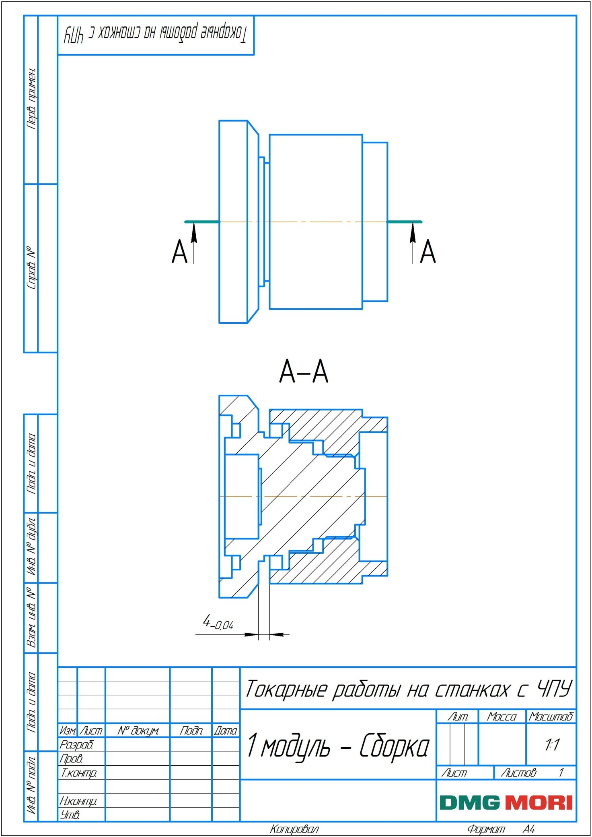
Рисунок 1 – Модуль 1 Сборочный чертеж Токарные работы на станках с ЧПУ
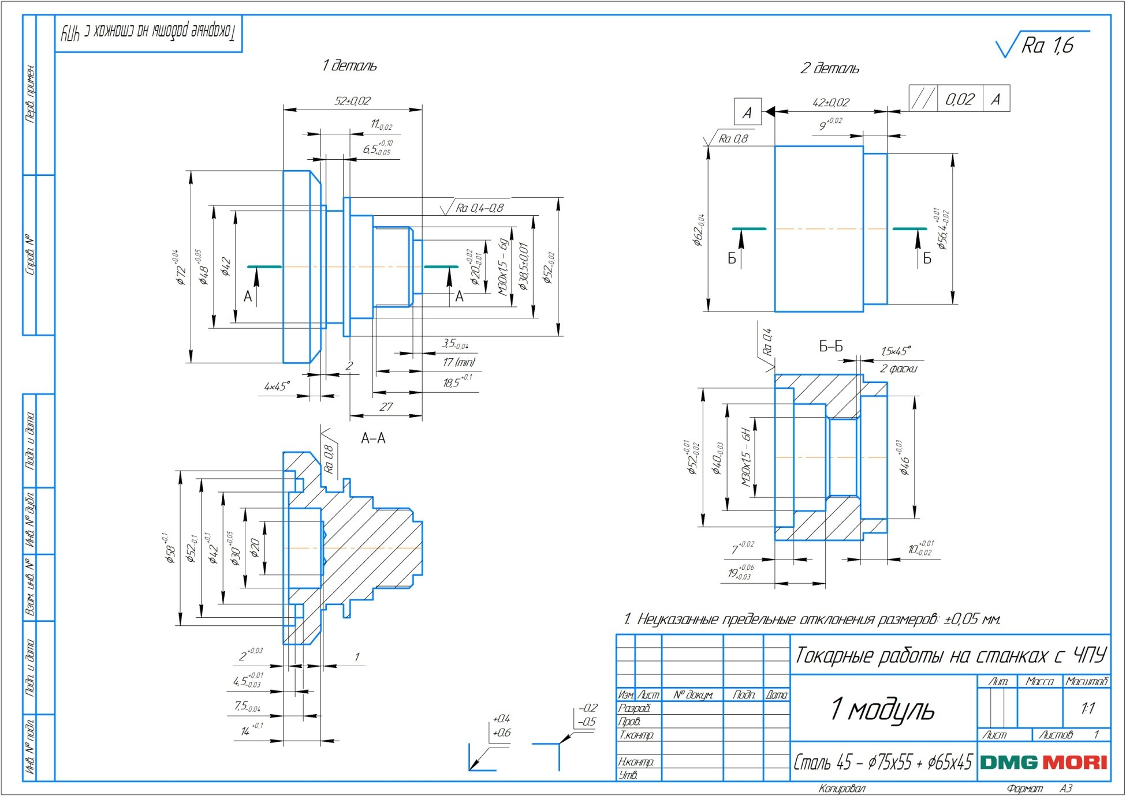

Рисунок 2 – Модуль 1 Чертеж деталей Токарные работы на станках с ЧПУ

ЭКЗАМЕН КВАЛИФИКАЦИОННЫЙ

ПМ.02 «Наладка оборудования и изготовление различных деталей на токарных станках с программным управлением»
по профессии 15.01.38 Оператор-наладчик металлообрабатывающих станков

КОМПЕТЕНТНОСТНО-ОРИЕНТИРОВАННОЕ ЗАДАНИЕ

Вам, как оператору фрезерных станков с ЧПУ, доверили работу по программированию детали.
Внимательно изучите источники.
Вам выдан чертеж детали. Вам необходимо:
      - Пройдите инструктаж по технике безопасности и распишитесь в соответствующем журнале учета.
      - Внимательно прочитать чертеж детали.
      - Пройдите на рабочее место, указанное ассистентом.
      - Подготовить рабочее место в соответствии с регламентом работ итребований техники безопасности.
      - Заготовка 60х60х20мм
      - Написать программу обработки детали 2 на эмуляторе Siemens 840D и проверьте ее в графическом режиме. Время выполнения данного задания – 20 минут.
      - Сдайте программу членам аттестационно-квалификационной комиссии
      - Выполните чертеж детали 2 в 3D модели в программном обеспечении MasterCam.
      - Напишите программу обработки детали 2 в программном обеспечении MasterCam, проверьте ее в графическом режиме Время выполнения данного задания – 20 минут.
      - Произведите верификацию управляющей программы програаммы при помощи станка DMG 635Vecolaine. Время выполнения данного задания – 10 минут.
      - Сдайте программу членам аттестационно-квалификационной комиссии
      - Напишите программу обработки детали 2 со стойки станка. Время выполнения данного задания – 20 минут.
      - Сдайте программу членам аттестационно-квалификационной комиссии.

Приложение А. Чертеж детали.
Приложение Б. Инструкция для испытуемого (обучающегося).

ПРИЛОЖЕНИЕ А₁
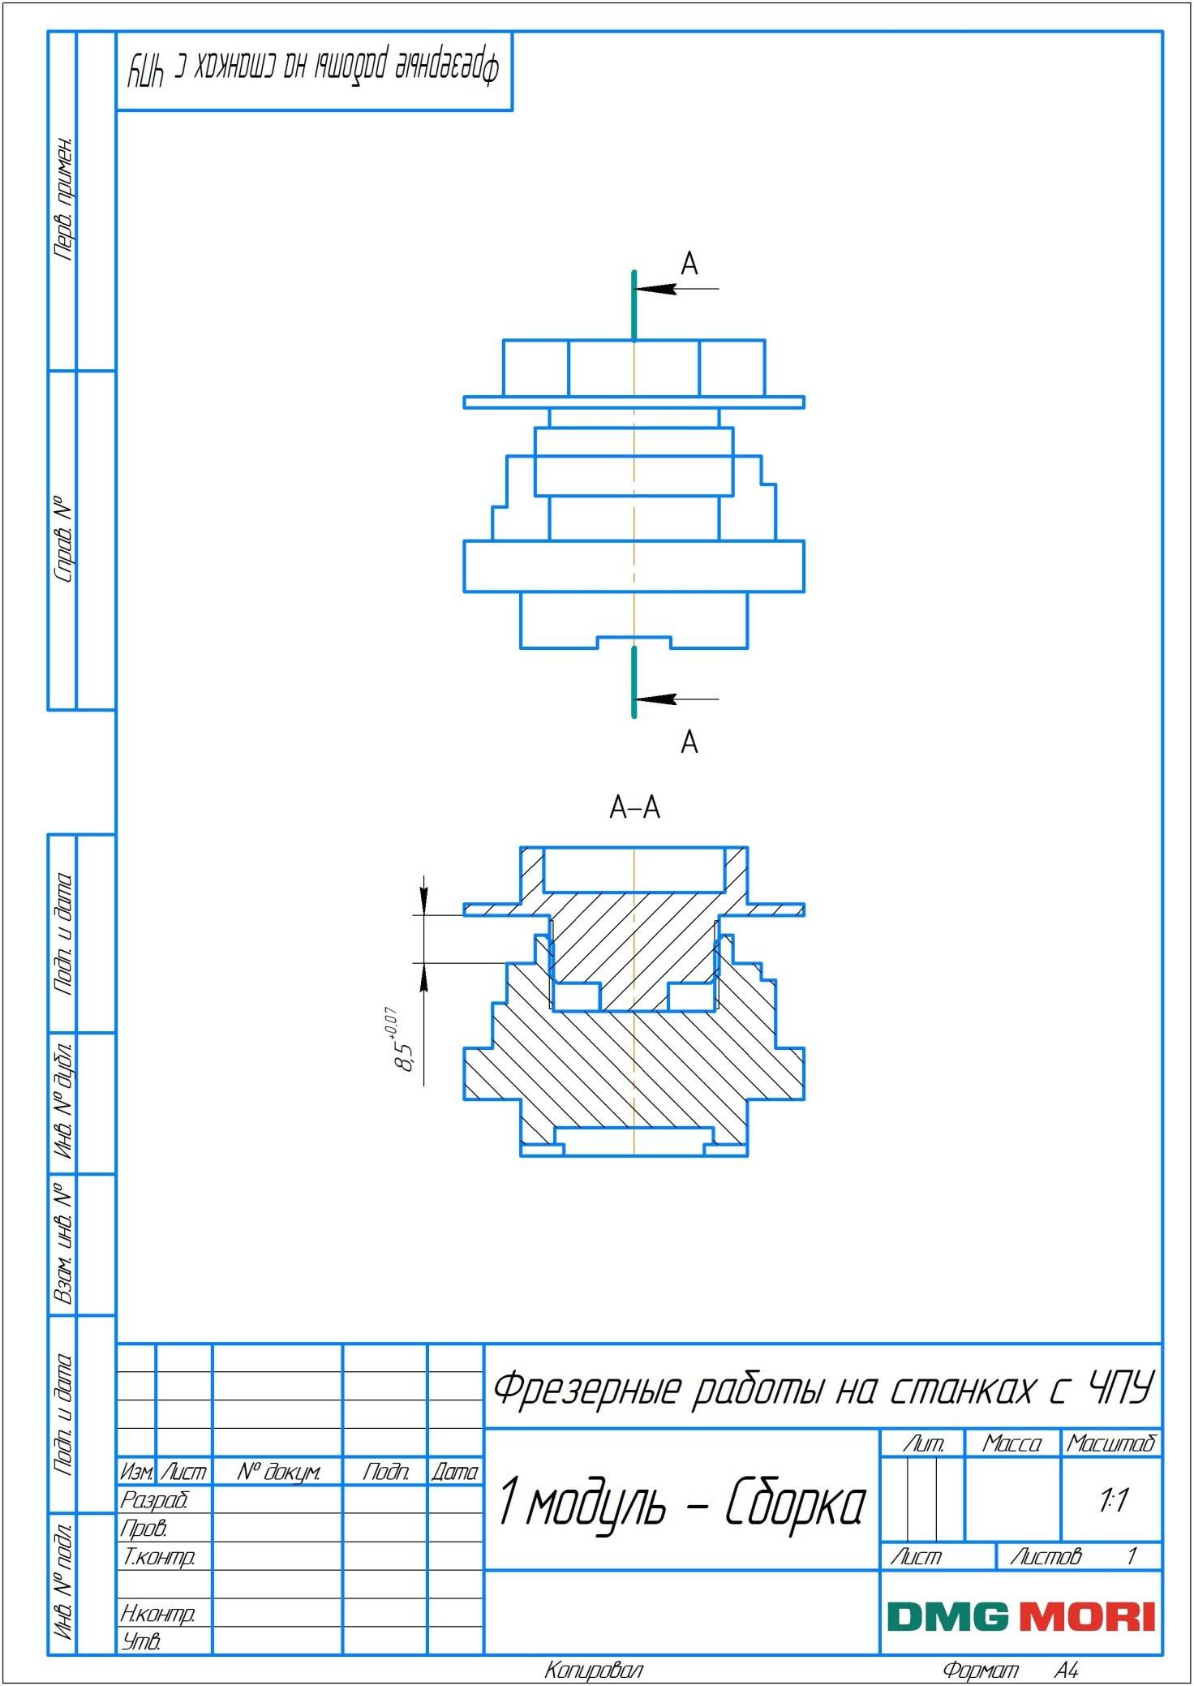
Рисунок 1 – Модуль 1 Сборочный чертеж Фрезерные работы на станках с ЧПУ

14
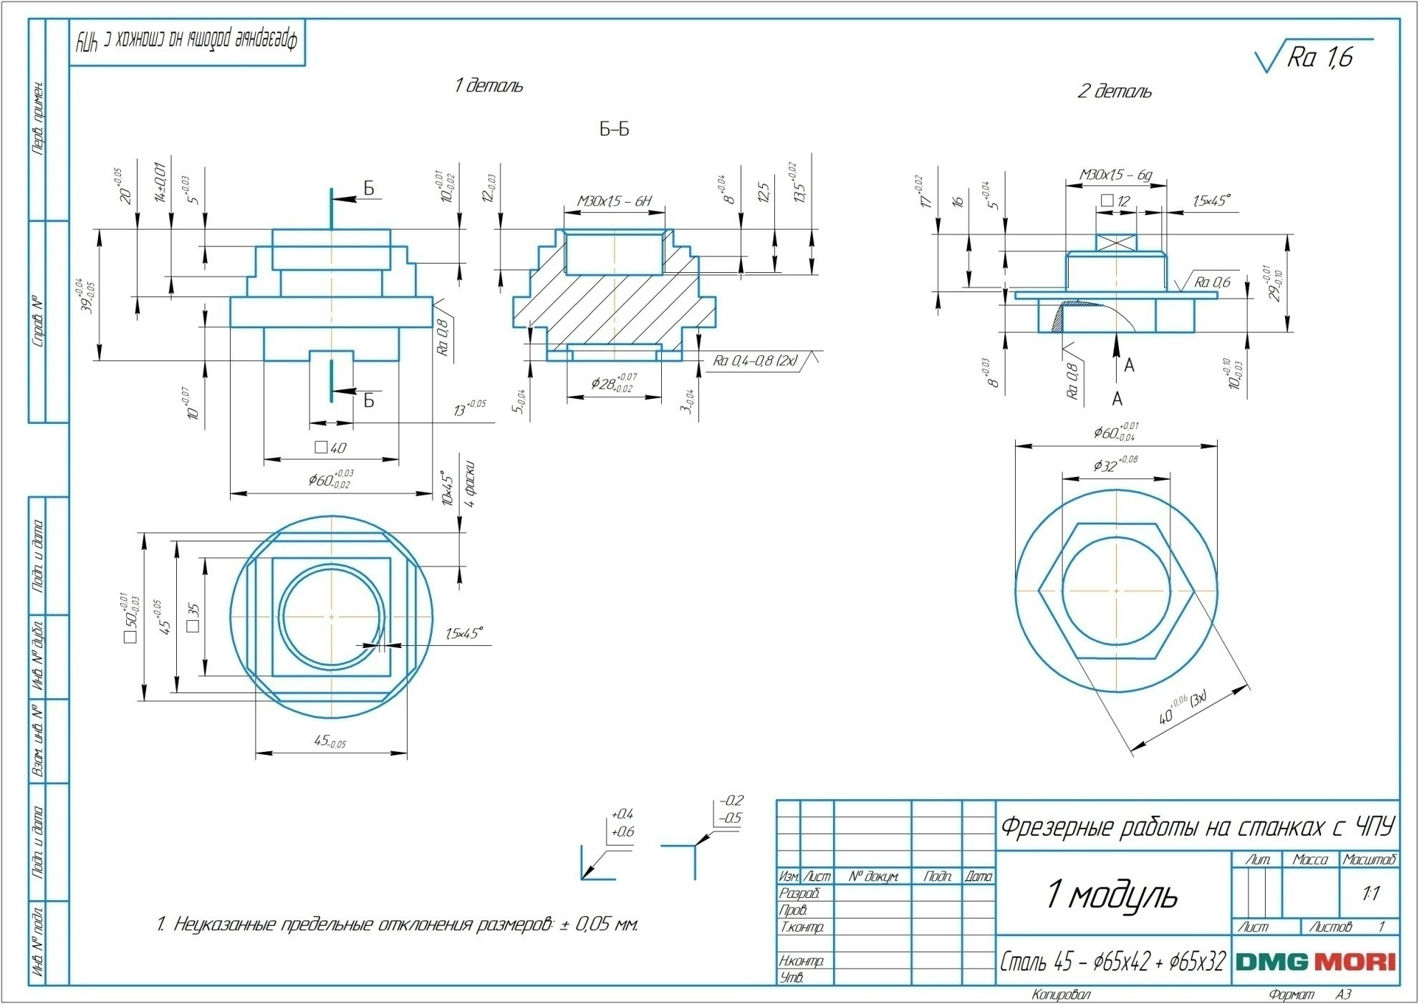
Рисунок 1 – Модуль 1 Сборочный чертеж Фрезерные работы на станках с ЧПУ

ЭКЗАМЕН КВАЛИФИКАЦИОННЫЙ

ПМ.02 «Наладка оборудования и изготовление различных деталей на токарных станках с программным управлением»
по профессии 15.01.38 Оператор-наладчик металлообрабатывающих станков

КОМПЕТЕНТНОСТНО-ОРИЕНТИРОВАННОЕ ЗАДАНИЕ

Вам, как оператору фрезерных станков с ЧПУ, доверили работу по программированию детали.
Внимательно изучите источники.
Вам выдан чертеж детали. Вам необходимо:
- Пройдите инструктаж по технике безопасности и распишитесь в соответствующем журнале учета.
- Внимательно прочитать чертеж детали.
- Пройдите на рабочее место, указанное ассистентом.
- Подготовить рабочее место в соответствии с регламентом работ итребований техники безопасности.
- Заготовка 60х60х20мм
- Написать программу обработки детали на эмуляторе Siemens 840D и проверьте ее в графическом режиме. Время выполнения данного задания – 20 минут.
- Сдайте программу членам аттестационно-квалификационной комиссии
- Выполните чертеж детали в3D модели в программном обеспечении MasterCam.
- Напишите программу обработки детали в программном обеспечении MasterCam, проверьте ее в графическом режиме Время выполнения данного задания – 20 минут.
- Произведите верификацию управляющей программы программы при помощи станка DMU 50 ecolaine. Время выполнения данного задания – 10 минут.
- Сдайте программу членам аттестационно-квалификационной комиссии
- Напишите программу обработки деталисо стойки станка. Время выполнения данного задания – 20 минут.
- Сдайте программу членам аттестационно-квалификационной комиссии.

Приложение А. Чертеж детали.
Приложение Б. Инструкция для испытуемого (обучающегося).

ПРИЛОЖЕНИЕ А₂

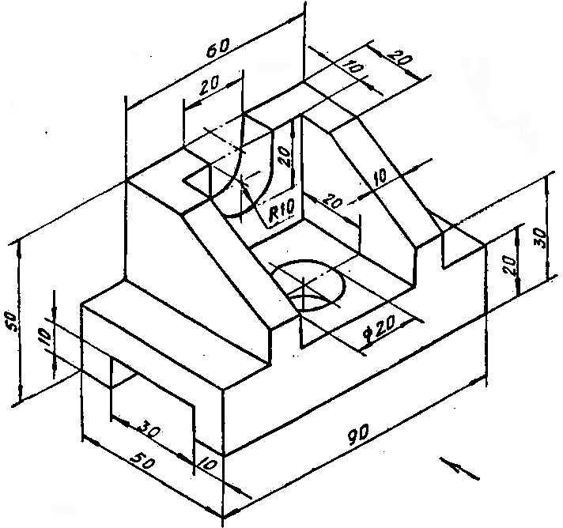

Рисунок 1 – Деталь 5ти осевой обработки на станках с ЧПУ

ПРИЛОЖЕНИЕ Б

ЭКЗАМЕН (КВАЛИФИКАЦИОННЫЙ)

ПМ.02 «Наладка оборудования и изготовление различных деталей на токарных станках с программным управлением»
по профессии 15.01.38 Оператор-наладчик металлообрабатывающих станков

Инструкция для испытуемого (обучающегося)

- Подготовьте рабочее место (включите компьютер, запустите программное обеспечении MasterCam, подготовьте в программном обеспечении MasterCam горячие клавиши) – 10 мин.
- Внимательно прочитайте задание – изучение рабочего чертежа 10 мин.
- Прочитав задание – приступайте к его выполнению.
- Если у Вас возникли вопросы, связанные с заданием (отсутствует чертеж, плохо просматриваемый текст), то Вы имеете права задать уточняющие вопросы.
- Время выполнения задании – 70 мин. В случае, если Вы не выполнили задание в установленное время, то оно будет оцениваться в том виде, в котором оно будет готово к этому времени.
- Вы не можете общаться с другими испытуемыми.
- Вы не можете нарушать дисциплину.
- Выполнив задание, сдайте его ассистенту.

При выполнении практического задания Вам необходимо:

- Одеть спецодежду и занять рабочее место по указанию ассистента.
- Получить рабочий чертеж изделия от ассистента.
- Подготовить рабочее место к работе.
- Составьте управляющую программу по обработке детали: на эмуляторе, в программном обеспечении MasterCam и со стойки станка.
- Сдайте программу членам аттестационно-квалификационной комиссии.

При нарушении указанного условия обучающийся не допускается к выполнению практической работы.

ПРИЛОЖЕНИЕ Д
Рисунок 1 – Модуль 1 Сборочный чертеж Токарные работы на станках с ЧПУ

Рисунок 2 – Модуль 1 Чертеж деталей Токарные работы на станках с ЧПУ

ПРИЛОЖЕНИЕ Д₁

Рисунок 1 – Модуль 1 Сборочный чертеж Фрезерные работы на станках с ЧПУ
Рисунок 1 – Модуль 1 Сборочный чертеж Фрезерные работы на станках с ЧПУ

ПРИЛОЖЕНИЕ Д₂

Рисунок 1 – Деталь 5ти осевая обработка детали на станках с ЧПУ

ПРИЛОЖЕНИЕЕ

Критерии оценки показателей сформированной ПК 2.1 Осуществлять подготовку, наладку и обслуживание рабочего места для работы на токарных станках с программным управлением.

№  п/п | Критерии оценки показателей | Количество  баллов
Показатель 1. Характеристики программного продукта/ управляющей программы для металлообрабатывающего станка с программным управлением
1.1. | Контуры изготавливаемой детали соответствуют чертежу. | 1
 | Контуры изготавливаемой детали не соответствуют чертежу. | 0
1.2. | Выбор режущего инструмента соответствует обрабатываемому материалу. | 1
 | Выбор режущего инструмента не соответствует обрабатываемому
 | материалу. | 0
1.3. | Выбор режущего инструмента соответствует методу обработки | 1
 | (черновая/чистовая/ точение/сверление/рассверливание/ и т.д.).
 | Выбор режущего инструмента не соответствует методу обработки. | 0
1.4. | Выбор режимов обработки соответствует материалу заготовки. | 1
 | Выбор режимов обработки не соответствует материалу заготовки. | 0
1.5. | Выбор режимов обработки соответствует материалу инструмента. | 1
 | Выбор режимов обработки не соответствует материалу инструмента. | 0
1.6. | Выбранная стратегия обработки детали позволяет изготовить деталь в
 | соответствии с требованиями чертежа. | 1
 | Выбранная стратегия обработки детали не позволяет изготовить деталь в
 | соответствии с требованиями чертежа. | 0
1.7. | Вывод управляющей программы совершен корректно. | 2
 | Вывод управляющей программы совершен некорректно. | 1
 | Вывод управляющей программы не совершен. | 0
ИТОГО по ПК 2.1. |  | 8

Критерии оценки показателей сформированности ПК 2.2 Осуществлять подготовку к использованию инструмента и оснастки для работы на токарных станках с программным управлением в соответствии с полученным заданием (включая изготовление пробной детали и контроль параметров).

№ п/п | Критерии оценки показателей | Количество баллов
Показатель 2. Характеристики программного продукта/ управляющей программы для металлообрабатывающего станка с программным управлением
2.1. | Контуры изготавливаемой детали соответствуют чертежу.  Контуры изготавливаемой детали не соответствуют чертежу. | 1  0
2.2. | Выбор режущего инструмента соответствует обрабатываемому материалу.  Выбор режущего инструмента не соответствует обрабатываемому материалу. | 1  0
2.3. | Выбор режущего инструмента соответствует методу обработки (черновая/чистовая/ точение/сверление/рассверливание/ и т.д.).  Выбор режущего инструмента не соответствует методу обработки. | 1  0
2.4. | Выбор режимов обработки соответствует материалу заготовки.  Выбор режимов обработки не соответствует материалу заготовки. | 1  0
2.5. | Выбор режимов обработки соответствует материалу инструмента.  Выбор режимов обработки не соответствует материалу инструмента. | 1  0
2.6. | Выбранная стратегия обработки детали позволяет изготовить деталь в соответствии с требованиями чертежа.  Выбранная стратегия обработки детали не позволяет изготовить деталь в соответствии с требованиями чертежа. | 1  0
2.7. | Вывод управляющей программы совершен корректно. Вывод управляющей программы совершен некорректно.  Вывод управляющей программы не совершен. | 2  1  0
ИТОГО по ПК 2.2. |  | 8

Критерии оценки показателей сформированности
ПК2.3 Разрабатывать управляющие программы с применением систем автоматического программирования, систем автоматизированного проектирования и систем автоматизированного производства, диалогового программирования с пульта управления станком

№ п/п | Критерии оценки показателей | Количество баллов
Показатель 3. Характеристики программного продукта/ управляющей программы для
металлообрабатывающего станка с программным управлением
3.1. | Контуры изготавливаемой детали соответствуют чертежу.  Контуры изготавливаемой детали не соответствуют чертежу. | 1  0
3.2. | Выбор режущего инструмента соответствует обрабатываемому материалу. Выбор режущего инструмента не соответствует обрабатываемому  материалу. | 1  0
3.3. | Выбор режущего инструмента соответствует методу обработки (черновая/чистовая/ точение/сверление/рассверливание/ и т.д.).  Выбор режущего инструмента не соответствует методу обработки. | 1  0
3.4. | Выбор режимов обработки соответствует материалу заготовки.  Выбор режимов обработки не соответствует материалу заготовки. | 1  0
3.5. | Выбор режимов обработки соответствует материалу инструмента.  Выбор режимов обработки не соответствует материалу инструмента. | 1  0
3.6. | Выбранная стратегия обработки детали позволяет изготовить деталь в соответствии с требованиями чертежа.  Выбранная стратегия обработки детали не позволяет изготовить деталь в соответствии с требованиями чертежа. | 1  0
3.7. | Вывод управляющей программы совершен корректно.  Вывод управляющей программы совершен некорректно. Вывод управляющей программы не совершен. | 2  1  0
ИТОГО по ПК 2.3. |  | 8

ПРИЛОЖЕНИЕ И

Условия положительного/отрицательного заключения по результатам оценки итоговых образовательных результатов по профессиональному модулю

Вид деятельности считается освоенным при получении положительного заключения о сформированности каждой профессиональной компетенции.
Для положительного заключения о сформированности каждой профессиональной компетенции и об освоении ВД установлено пороговое значение суммарной оценки – не менее 70% от максимально возможного значения.
При отрицательном заключении хотя бы по одной профессиональной компетенции из состава итоговых образовательных результатов по профессиональному модулю принимается решение «вид деятельности не освоен».
Максимальное количество баллов по оценке ПК 2.1. Осуществлять подготовку, наладку и обслуживание рабочего места для работы на токарных станках с программным управлением составляет 8 баллов. Для принятия решения о сформированности профессиональной компетенции кандидат должен набрать не менее 5 баллов, что составляет более 70 % (таблица 1).
Таблица 1

Оценочная шкала сформированности

ПК 2.1. Осуществлять подготовку, наладку и обслуживание рабочего места для работы на токарных станках с программным управлением.
Набрано баллов | < 5 | ≥ 5
Доля (в %) от максимального  возможного количества баллов | < 70 % | ≥ 70 %
Заключение  о сформированности ПК 2.1. | ПК 2.1.  не сформирована | ПК 2.1.  сформирована

Максимальное количество баллов по оценке ПК 2.2. Осуществлять подготовку к использованию инструмента и оснастки для работы на токарных станках с программным управлением в соответствии с полученным заданием (включая изготовление пробной детали и контроль параметров) составляет 8 баллов. Для принятия решения о сформированности профессиональной компетенции кандидат должен набрать не менее 5 баллов, что составляет 70 % (таблица 2).
Таблица 2

Оценочная шкала сформированности
ПК 2.2. Осуществлять подготовку к использованию инструмента и оснастки для работы на токарных станках с программным управлением в соответствии с полученным заданием (включая изготовление пробной детали и контроль параметров).

Набрано баллов | < 5 | ≥ 5
Доля (в %) от максимального  возможного количества баллов | < 70 % | ≥ 70 %
Заключение  о сформированности ПК 2.2. | ПК 2.2.  не сформирована | ПК 2.2.  сформирована

Максимальное количество баллов по оценке ПК 2.3. Выполнять диалоговое программирование с пульта управления станком составляет 8 баллов. Для принятия решения о сформированности профессиональной компетенции кандидат должен набрать не менее 5 баллов, что составляет 70 % (таблица 2).
Таблица 3

Оценочная шкала сформированности
ПК 2.3. Разрабатывать управляющие программы с применением систем автоматического программирования, систем автоматизированного проектирования и систем автоматизированного производства, диалогового программирования с пульта управления станком

Набрано баллов | < 5 | ≥ 5
Доля (в %) от максимального  возможного количества баллов | < 70 % | ≥ 70 %
Заключение  о сформированности ПК 2.3 | ПК 2.3.  не сформирована | ПК 2.3  сформирована

Суммарное максимальное количество баллов по оценке освоения ВД Разработка управляющих программ для станков с числовым программным управлением составляет 24 балла.
Для принятия положительного решения об освоении ВД кандидат должен набрать минимально установленное количество баллов для каждой оцениваемой профессиональной компетенции, соответствующей данному ВД.
Для перевода значения оценки освоения ВД Разработка управляющих программ для станков с числовым программным управлением в пятибалльную оценочную шкалу применяется таблица перевода (таблица 4).
Таблица 4

Таблица перевода значения оценки освоения
ВД Разработка управляющих программ для станков с числовым программным управлением в пятибалльную шкалу

Доля набранных баллов (в %) от максимального возможного количества баллов | Фактическое количество набранных баллов | Оценка  в пятибалльной шкале
< 70 % | менее 16 баллов | «неудовлетворительно»
от 70 до 79 % | от 16 до 18 баллов  включительно | «удовлетворительно»
от 80 до 89 % | от 19 до 21 баллов  включительно | «хорошо»
≥ 90 % | 22 и более баллов | «отлично»

